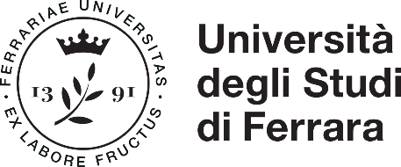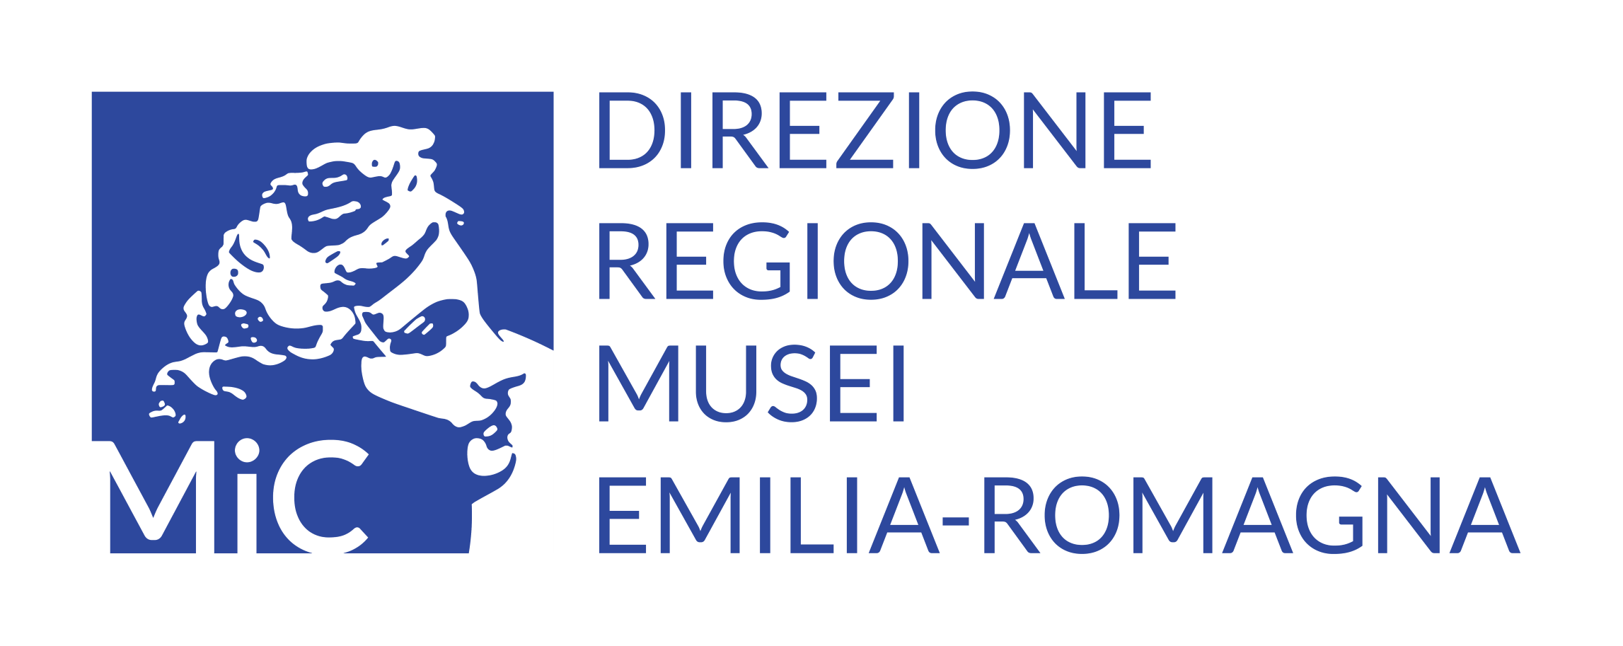

Manifesto

Al ritrovamento del relitto di imbarcazione di Valle Ponti, nei pressi di Comacchio, avvenuto nel 1981, hanno fatto seguito intensi periodi di studio e di attività sia per ciò che riguarda la conservazione dello scafo (spostato dal luogo della scoperta nel 1989), sia per ciò che riguarda la conservazione e l’esposizione dei materiali del carico, con la maggior parte dei quali nel 1990 si è inaugurata a Comacchio la mostra Fortuna Maris. La nave romana di Comacchio (con catalogo della Nuova Alfa Editoriale) e, successivamente, il Museo della Nave Romana.
Da allora l’obiettivo principale della ricerca è stato la decodificazione cronologica e tipologica delle disparate componenti del carico.
L’interesse degli studiosi e degli specialisti si è focalizzato sulla tipologia costruttiva della nave (per le dimensioni e il grado di conservazione essa rimane a oggi la testimonianza più rappresentativa di una sutilis navis) e sugli indicatori cronologici, precipuamente i lingotti di piombo in virtù del complesso apparato epigrafico che li contraddistingue e che rimanda sostanzialmente a M. Vipsanio Agrippa.
Dalle premesse emerge la possibilità di indirizzare ora la ricerca verso argomenti il cui approfondimento potrebbe mettere a fuoco più chiaramente il dato commerciale, economico e amministrativo sotteso a questo singolarissimo insieme di documenti.
Ciò a partire dal tipo navale, dal suo rapporto con il cantiere (ravennate?) di costruzione, dalle modalità di navigazione, dal luogo stesso del ritrovamento, ubicato lungo la costa e in rapporto con un entroterra deltizio connotato - ancora e più che mai in età augustea - da una rete idroviaria estremamente complessa.
Argomenti di ulteriore approfondimento sembrano l’equipaggio (sua formazione, regole giuridiche d’ingaggio) l’armatore, l’eventuale rapporto con l’esercito, le modalità di finanziamento del viaggio, la presenza a bordo di oggetti e/o di manufatti indicatori di specifici ruoli operativi e, in base alla medesima base documentaria, la possibile presenza di figure estranee rispetto a quanti gestivano la conduzione della nave.
Infine, la ‘rivisitazione’ dei materiali del carico, in base ai tipi, alle classi e alle categorie: va precisato che non tutti sono stati oggetto di esaustivi esami. Qualora fossero possibili analisi specialistiche, si potrebbero ipotizzarne e/o individuarne le aree di produzione e di raccolta nel quadro del percorso commerciale della nave e della sua destinazione finale.
In quest’ambito, giustamente, se un particolare risalto viene assegnato all’apparato epigrafico ricorrente sui lingotti di piombo, non vanno trascurate le attestazioni presenti su altre categorie di oggetti.
Per questi motivi si intende fondare un gruppo di studio e di ricerca a carattere seminariale sul relitto di Valle Ponti, in collaborazione con il Polo Museale dell’Emilia Romagna – Museo Archeologico Nazionale di Ferrara, cui compete la gestione dei materiali archeologici relativi all’imbarcazione e dei diritti di immagine relativi ai medesimi.

Lo scopo è quello di lavorare insieme e continuativamente, tramite l’organizzazione di incontri periodici che offrano ai partecipanti l’opportunità di condividere le rispettive linee di ricerca e i diversi approcci metodologici, secondo una prospettiva multidisciplinare. Il confronto e l’integrazione fra diverse teorie interpretative e discipline sembrano infatti la risposta più appropriata ai complessi problemi insiti nello studio dei dati disponibili.

Il Seminario è aperto a docenti, ricercatori, dottorandi e a quanti interessati. Si propone di offrire uno spazio di discussione e di incontro aperto al contributo di studiosi ed esperti, che presentino le loro ricerche su temi di volta in volta individuati, al fine di agevolare la comunicazione e lo scambio di esperienze

Gli incontri, che potranno anche avvenire in videoconferenza, saranno organizzati periodicamente, con cadenza variabile. Per ognuno di essi, anche in accordo con quanti vorranno aderire al Seminario, verrà scelto un tema o un problema. Sempre in accordo con i partecipanti, potrà essere prevista una sessione aperta al pubblico, nella quale presentare le ricerche in corso.

Gli incontri saranno presieduti da Fede Berti e da Serena Querzoli. Avverranno, di regola, presso il Dipartimento di Studi Umanisti dell’Università degli Studi di Ferrara.

Il contenuto della discussione, libero dal vincolo della pubblicazione degli atti, potrà tuttavia essere edito on line negli “Annali della Sezione di Storia e Scienze dell’Antichità” dell’Università di Ferrara, qualora i partecipanti trovassero soddisfacente questa soluzione.

